|  |  |  |
| --- | --- | --- |
|  | **Федеральное государственное бюджетное образовательное**  **учреждение высшего образования**  **«Пензенский государственный университет»**  **(ФГБОУ ВО «Пензенский государственный университет»)**  **Нижнеломовский филиал ФГБОУВО**  **«Пензенский государственный университет»**  **(НлФ ФГБОУ ВО «ПГУ»)** |  |

**Практическая работа №3**

**по дисциплине:** «Системное программирование»

**на тему:** «Создание и использование статических библиотек»

Выполнили:

студент группы 23НФПО

Кириллов А.О.

Веденяпин Д.А.

Мосман А.П.

Принял:

Преподаватель

Хлынцев А.А.

Нижний Ломов, 2025 г.

**Ход работы:**

1. Создали статические библиотеки для выполнений математических операций над массивом чисел (рисунок 1).

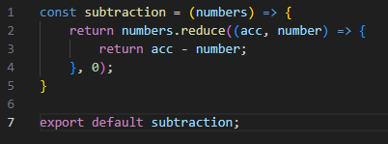

Рисунок 1 – Пример статической библиотеки

1. Создали главный импортируемый файл для всех статических библиотек (рисунок 2).

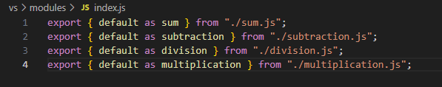

Рисунок 2 – Главный импортируемый файл

1. Главный исполняемый файл с импортом всех статических библиотек (рисунок 3).

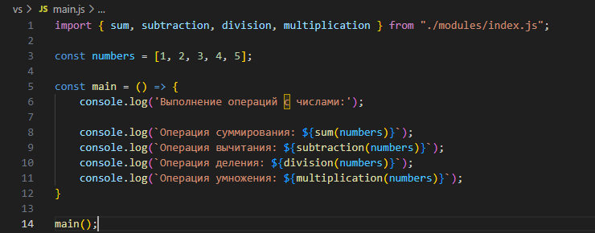

Рисунок 3 – Главный исполняемый файл

1. Результат работы программы (рисунок 4).

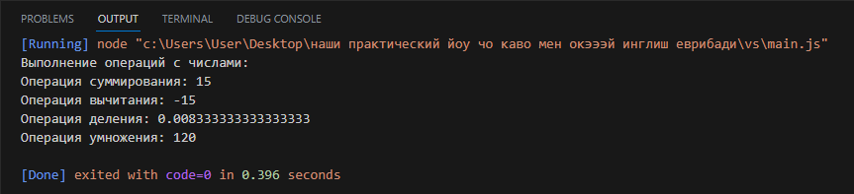

Рисунок 4 – Результат работы программы

**Вывод:** в ходе работы научились создавать и использовать статические библиотеки.